Dragi učenci, kar nekaj časa je že minilo od našega zadnjega srečanja. Zelo pogrešam naša druženja in pripravo na tekmovanja. Za neobvezni izbirni predmet ne bom podajala nekih dodatnih nalog, ampak vse kar vas zanima najdete pod Rap. V kolikor me želite kontaktirati, me kaj vprašati ali mi poslati kakšno slikico, sem dosegljiva na htjasa@gmail.com.
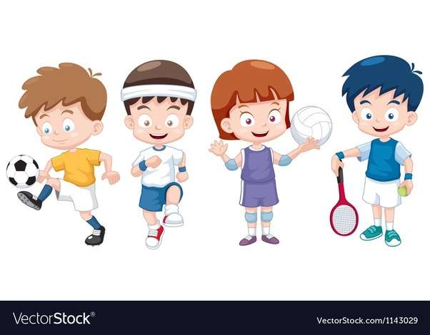
Ostanite zdravi!
Učiteljica Tjaša

